第10章 深入Spring MVC开发

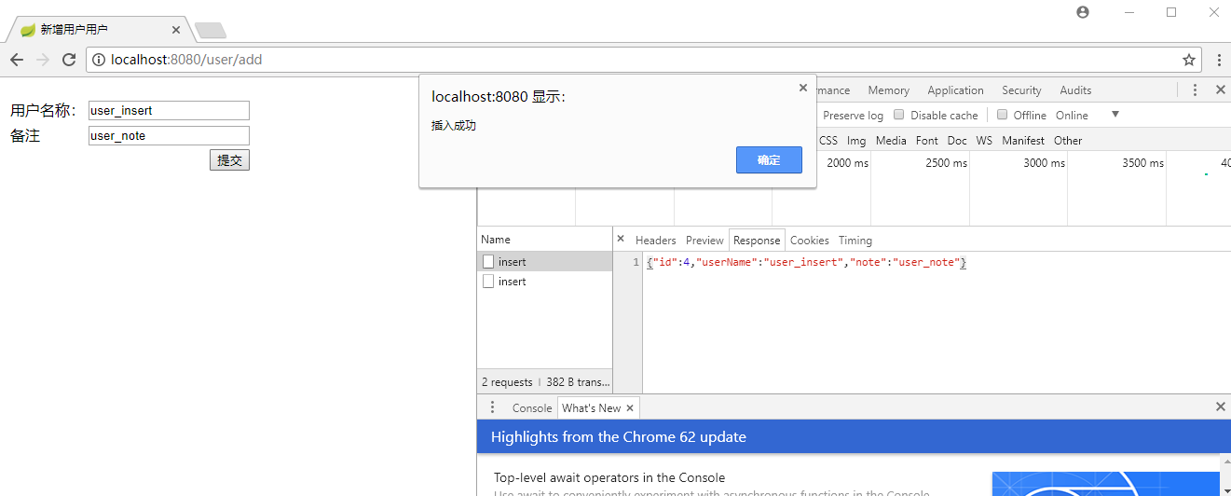
图10-1 接受JSON参数新增用户
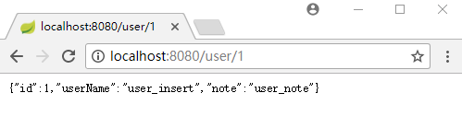
图10-2 测试URL传递参数
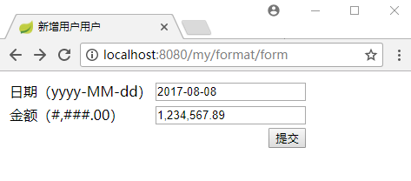
图10-3 格式化表单
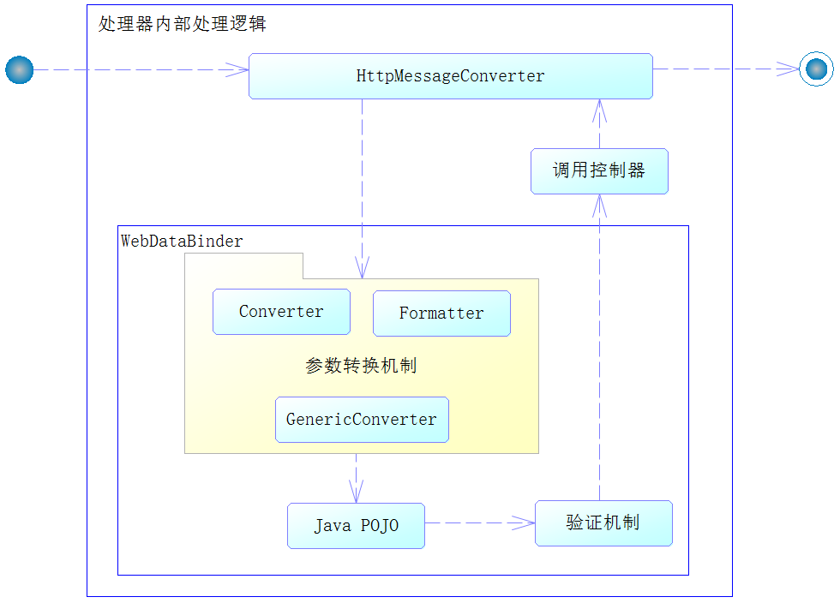
图10-4 Spring MVC处理器HTTP请求体转换流程图
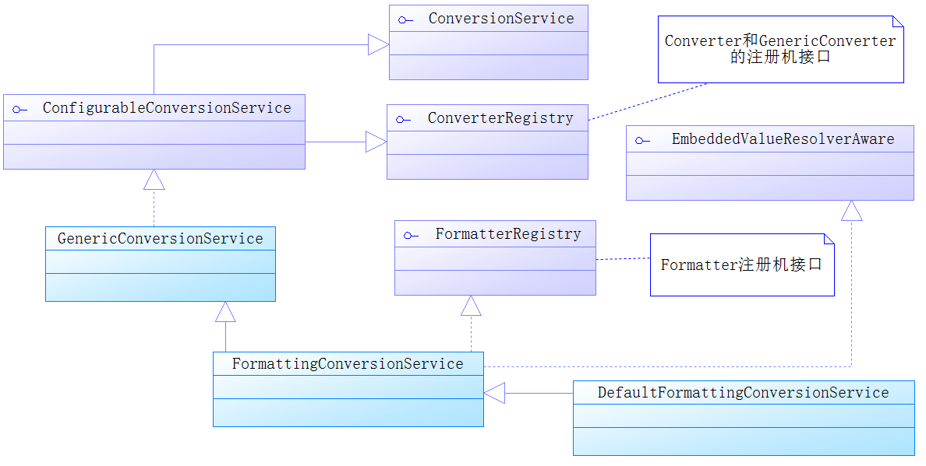
图10-5 ConversionService转化机制设计
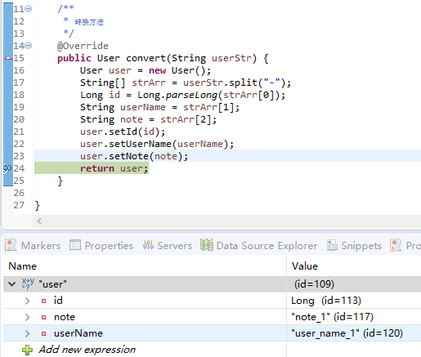
图10-6 监控转换器转换结果
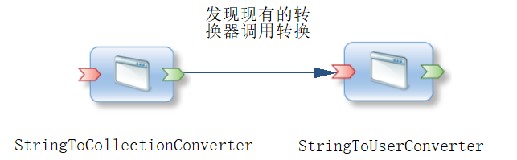
图10-7 用户列表转换原理
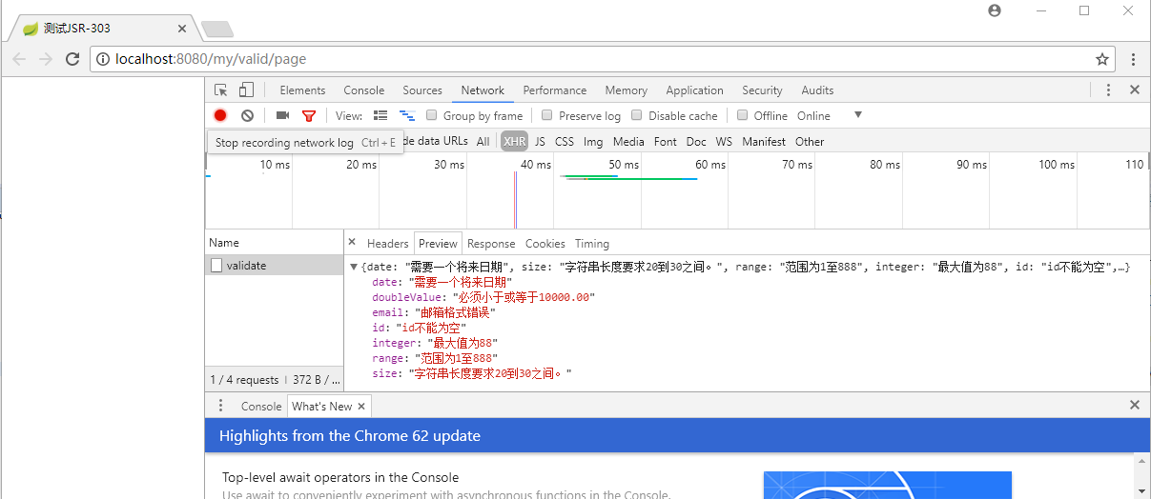
图10-8 使用JSR-303机制验证POJO
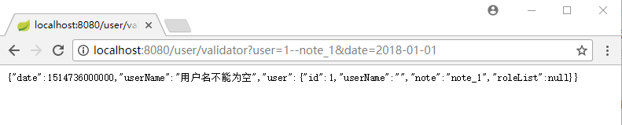
图10-9 启用验证器验证
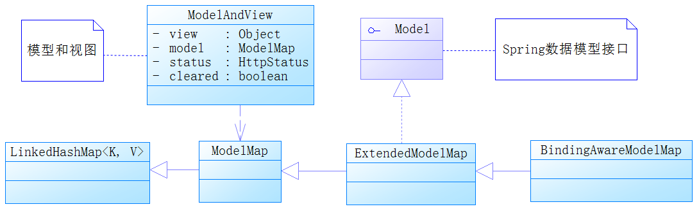
图10-10 Spring MVC数据模型设计图
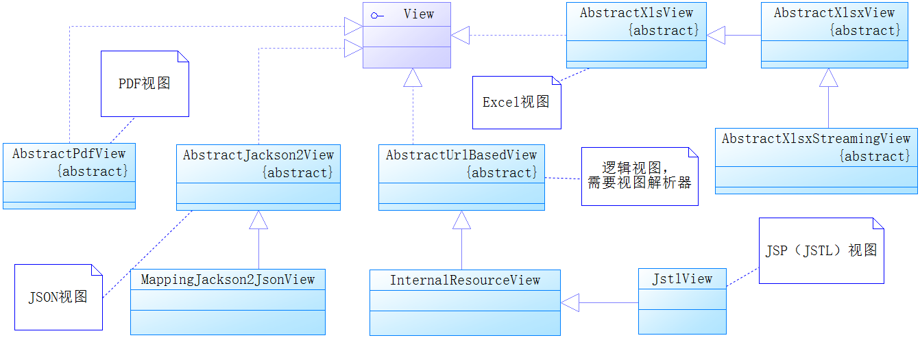
图10-11 Spring MVC常用视图关系模型
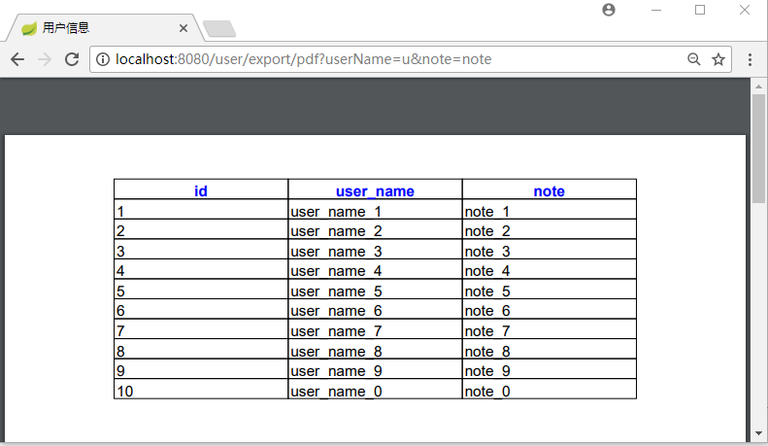
图10-12 PDF视图测试
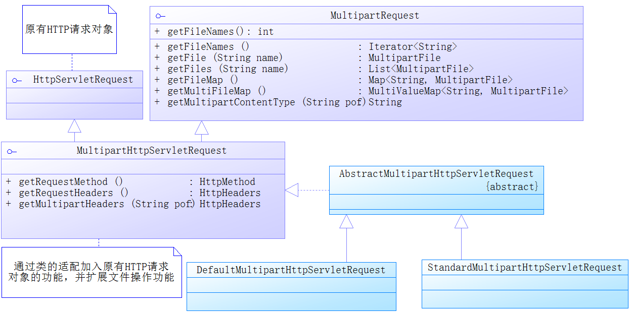
图10-13 文件请求转换类之间的关系
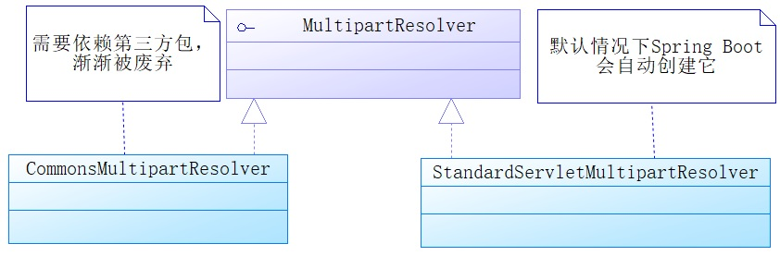
图10-14 MultipartResolver关系图
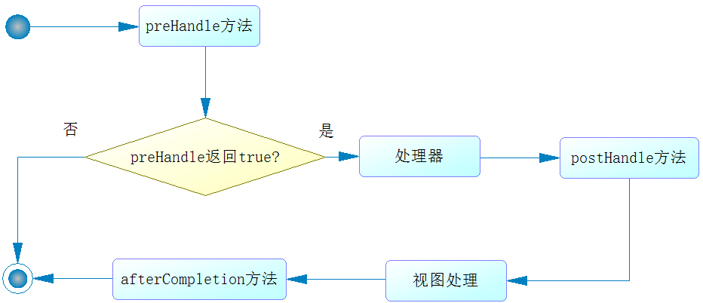
图10-15 拦截器执行过程
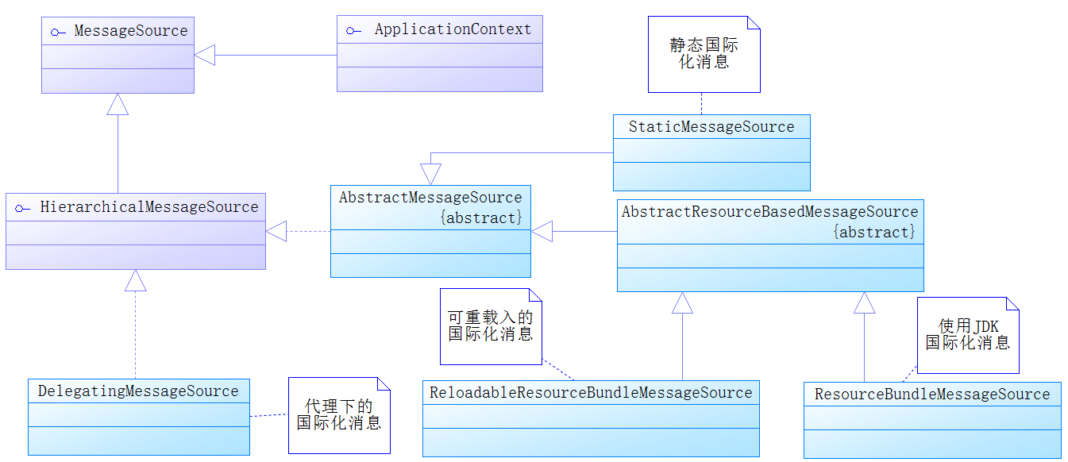
图10-16 国际化消息设计
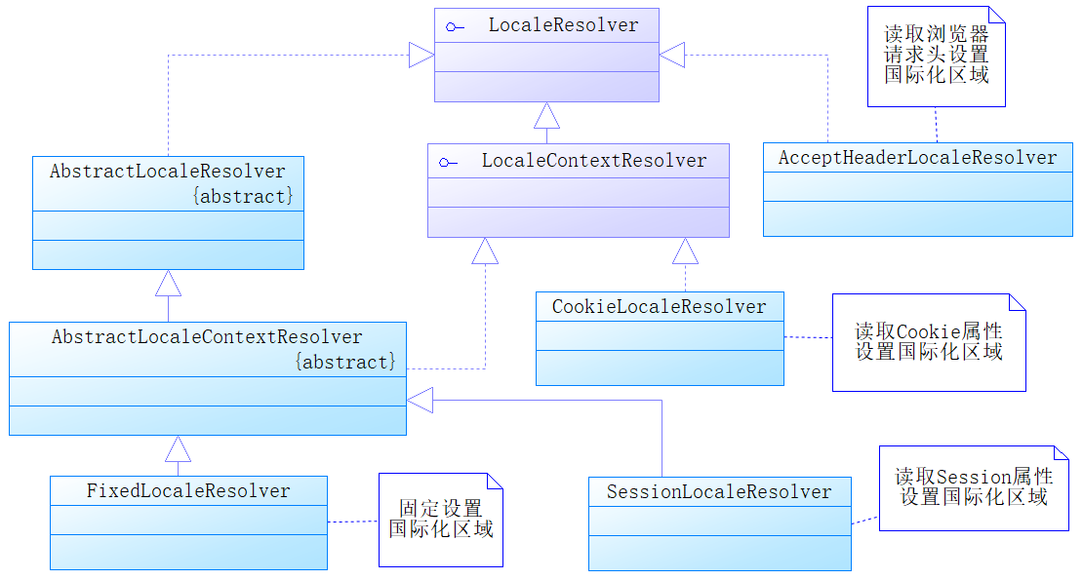
图10-17 国际化解析器设计
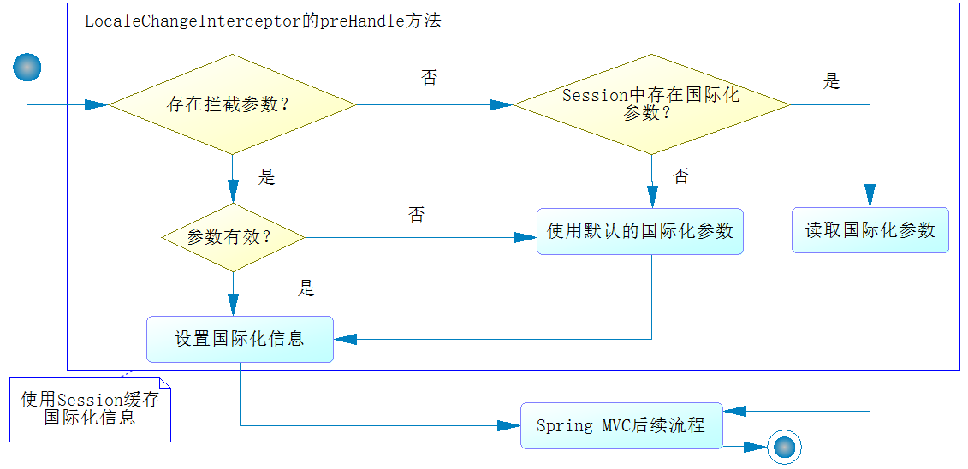
图10-18 Spring MVC国际化流程图
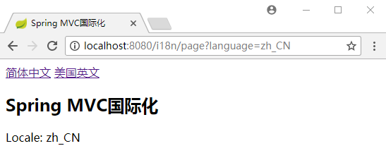
图10-19 Spring MVC简体中文国际化
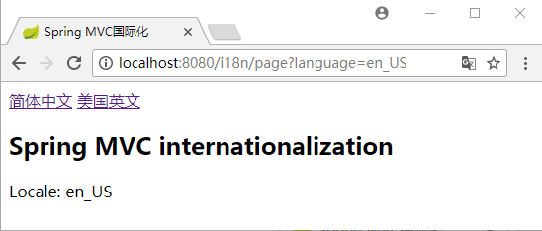
图10-20 Spring MVC美国英文国际化
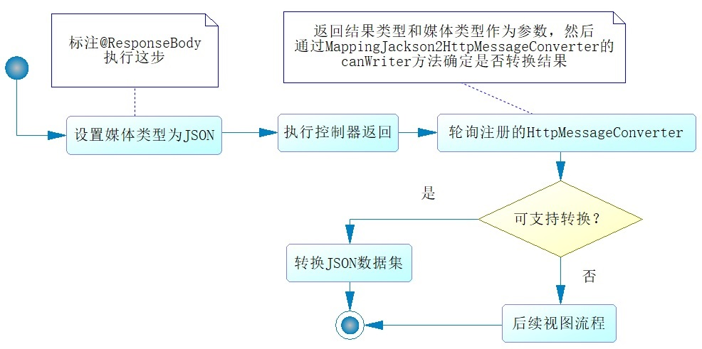
图10-21 @ResponseBody注解转换为JSON流程图
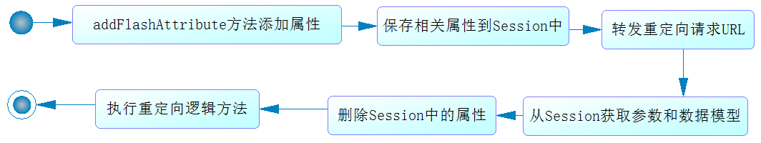
图10-22 重定向传递对象流程图
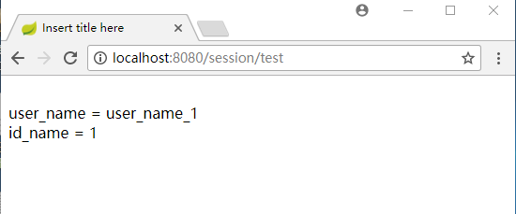
图10-23 测试Spring MVC的Session注解
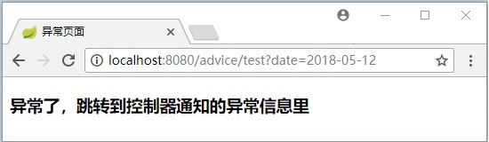
图10-24 控制器异常通知测试
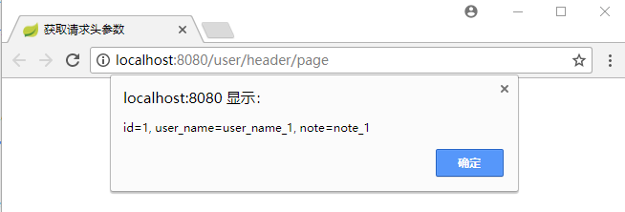
图10-25 获取请求头测试

